2016-2017学年南京信息工程大学第二学期
《高等数学Ⅰ》（下）理工科统考试卷（B卷）

学院 专业 学号 姓名 得分

一、填充题 (每小题 3 分，共 15 分)
1、 设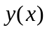满足微分方程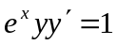，且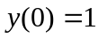 ，则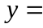 ．
2、 设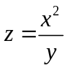，则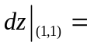 。
3、 设由直线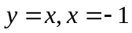及所围成，则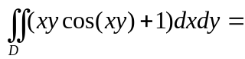 。
4、 设是圆周，则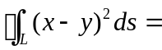 。
5、 设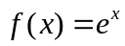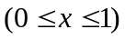，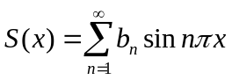，其中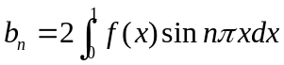，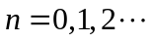，那么，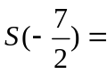 。
二. 选择题 (每小题3分，共15分)
1、微分方程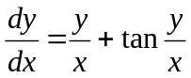的通解是( )．
A、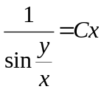； B、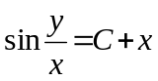； C、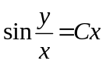； D、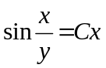．
2、设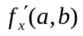存在，则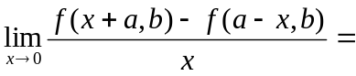（ ）．
A、； B、； C、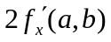； D、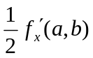
3、设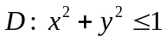，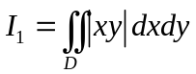，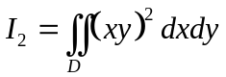，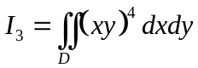，则（ ）．
A、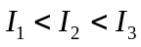； B、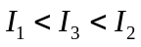； C、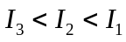； D、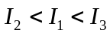。
4、设为圆周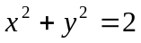，取其逆时针方向，则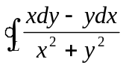=（ ）．
A、； B、； C、； D、。
5、级数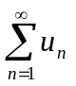收敛的充要条件是（ ）．
A、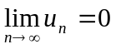； B、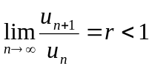； C、部分和数列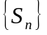有极限； D、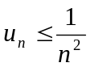。
三、计算题（每小题6分，共30分）
1、设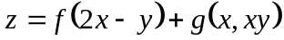，其中函数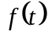二阶可导，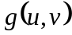具有二阶连续偏导数，求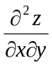．
2、计算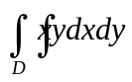，其中是由抛物线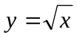及直线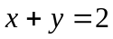与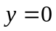所围的平面区域.
3、求函数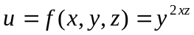在点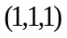处的梯度及沿梯度方向的方向导数．
4、计算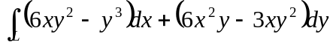，其中为从点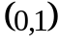沿曲线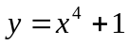到点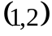的有向曲线段．
5、求微分方程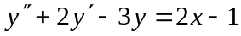的通解.
四、(本题8分) 求函数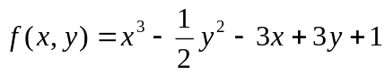的极值.
五、（本题8分）设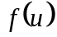为可微函数，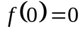，求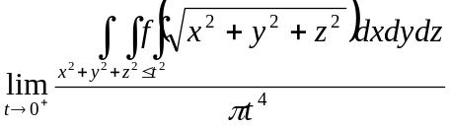.
六、(本题8分) 计算曲面积分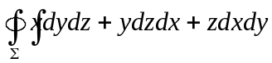，其中是由，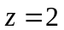，所围区域的整个表面的外侧．
七、(本题8分) 求幂级数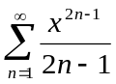的和函数，并求数项级数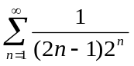的和．
八、(本题8分) 设函数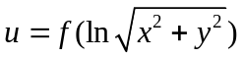, 满足偏微分方程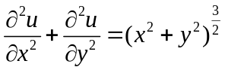, 且极限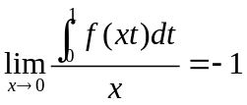, 求函数的表达式.

